2. 6. 2021

TZ – Ořechové krémy - populární delikatesa a zdroj energie

Pryč je doba, kdy arašídové máslo jedli pouze ve filmech. Pulty obchodů jsou nyní plné jeho alternativ. Neříká se jim už másla, ale krémy – třeba mandlové, kešu, kokosové či pistáciové. Kdo má rád nevšední chutě, ocení nejrůznější mixy. Není divu, že jejich obliba stoupá, jsou totiž nejen chutné, ale když se jí s mírou, také velmi zdravé.

Chutná součást zdravého jídelníčku
Každá porce ořechového krému je skvělým zdrojem zdraví prospěšných látek. Co druh ořechu, to jiné nutriční hodnoty, jejich přínosy ale můžeme zevšeobecnit:

1. Obsahují spoustu živin
Ořechy a semena jsou vlastně takové nutriční superhvězdy. Skládají se z tuků, které posilují kardiovaskulární systém, bílkovin, díky nimž zaženete hlad a vlákninu, jež potěší střeva. Mimo jiné tělu dodávají notnou dávku zinku podporující imunitní systém, stejně jako železo a hořčík.
2. Pomáhají regulovat tělesnou hmotnost
Ořechy jsou sice velmi tučné, pokud je ale konzumujete v rozumném množství, příjemně jimi nakopnete svůj metabolismus. Obsahují totiž tuky v nenasycené formě a bílkoviny, které na dlouhou dobu příjemně zasytí. A protože se budete cítit plní, sníte méně jiného jídla.

3. Podporují mozkovou činnost
Přijdete si často unavení? Možná byste do své stravy měli zařadit více ořechů. Konzumace ořechů je spojována s nárůstem energie a s podporou kognitivních funkcí. Uvádí se, že pozitivně ovlivňují stavy deprese i úbytek paměťových schopností s přibývajícím věkem.
4. Brání řadě nemocí
Vůči zdravotním neduhům musíme být opatrní. Ořechům se však připisuje celá řada léčivých účinků. Jejich pravidelné pojídání může mít díky obsahu zdravých tuků vliv na stav srdce a hladinu škodlivého cholesterolu. Podle různých zdrojů jsou také prevencí cukrovky 2. typu.
5. Jsou přirozeně bezlepkové a veganské
Ideální ořechové krémy mají většinou velmi jednoduché složení bez živočišných a jiných vedlejších látek. Lidé trpící nesnášenlivostí lepku si je mohou bezstarostně užít, stejně jako ti, kterým není lhostejná krutost potravinového průmyslu.
Ořechové krémy od GOODIE z jednoduchých ingrediencí
Na trhu najdete téměř nepřeberné množství ořechových produktů. Říká se jim krémy, másla, spready, pomazánky… Jsou módní a jejich chuť si užívají strávníci všech věkových kategorií. Pozor však na jejich složení. Kvalitní ořechové krémy obsahují minimum ingrediencí a většinou si vystačí pouze s ořechy. Dá se do nich ale ledaco napěchovat, třeba cukr, palmový tuk, stabilizátory, dochucovadla a různá éčka. Ty v krémech od GOODIE nenajdete.
Ořechové krémy GOODIE se vyrábí už 5 let a jejich obliba je obrovská. Osvojit si ideální výrobní postup ale nebylo jednoduché. ,,Na začátku jsme koupili stroj, který vůbec nefungoval. Přehříval se a ořechy ničil. Došlo nám, že výroba musí jet na nižší otáčky,“ nastiňuje Kristýna Durasová, která za GOODIE značkou stojí. „Další stroj už sice vytvářel správnou konzistenci, krémy ale pořád nebyly ideální. A tak jsme hledali dál a inspiraci našli ve výrobě čokolády, kde kakaové boby zpracovávají žulovými kameny a dosahují sametově jemného výsledku. Koupili jsme tedy další stroj a skutečně! Vznikly dokonale jemné ořechové krémy.“
Různé druhy konzistence
Co člověk, to jiné preference, což v GOODIE pochopili. Někteří lidé mají rádi jemnou konzistenci, jiní zase hrubší. V sortimentu proto najdete dvě edice ořechových krémů. Ty s černou etiketou se vyrábějí delší cestou a jsou jemnější, ty s bílou etiketou vznikají rychleji a jejich ráz je drsnější.

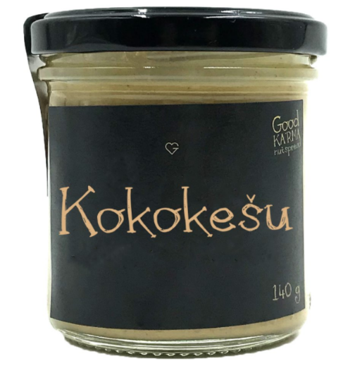
Kokokešu 140 g
Jemný ořechový krém, který svou chutí a výživovými hodnotami
potěší každou buňku těla.

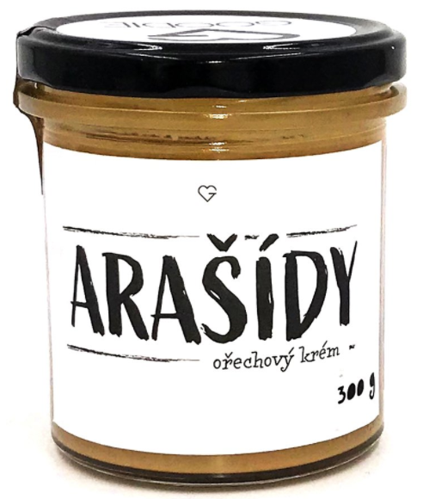
Arašídy 300 g
Ořechová klasika v té nejzdravější podobě (jen prvotřídní arašídy a nic víc)
dodává pořádnou dávku energie.
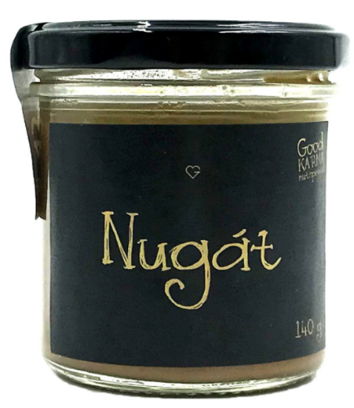
Nugát 140 g
Zdravá alternativa lískooříškových pomazánek obsahuje
lískové ořechy v té nejvyšší kvalitě, BIO kokosový nektar a himalájskou sůl.

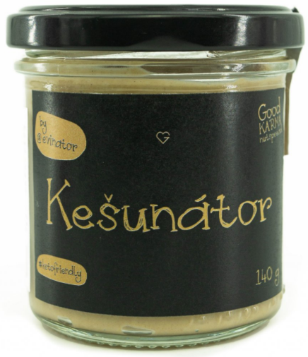

Kešunátor 140 g
V GOODIE vytváří produkty podle preferencí jejich zákazníků.
Složení tohoto krému z kešu ořechů a dalších přírodních přísad
má na svědomí instagramerka Evinator.

A jak je jíst? Třeba jen tak na lžičce. Jsou totiž doslova návykové. Příjemně ozvláštní lívance a kaše, či si je můžete namazat na své oblíbené pečivo. Zkuste do nich namáčet čerstvé i sušené ovoce. Zajímavé jsou ale i naslano, např. na steaky či jako součást omáček.

V Goodie najdete jenom produkty s dobrou karmou. Ořechové krémy můžete vybírat na www.goodie.cz.

Kontakty: Mediální servis:

GOODIE cammino…
www.facebook.com/goodieczech Dagmar Kutilová
www.instagram.com/goodieczech e-mail: kutilova@cammino.cz
www.goodie.cz tel.: +420 606 687 506 www.cammino.cz

